МИНИСТЕРСТВО ПРИРОДНЫХ РЕСУРСОВ И ЭКОЛОГИИ РФ
ФЕДЕРАЛЬНОЕ АГЕНТСТВО ПО НЕДРОПОЛЬЗОВАНИЮ
РОССИЙСКАЯ АКАДЕМИЯ НАУК
АССОЦИАЦИЯ ГЕОЛОГИЧЕСКИХ ОРГАНИЗАЦИЙ РОССИИ
РОССИЙСКОЕ ГЕОЛОГИЧЕСКОЕ ОБЩЕСТВО

Информационное письмо

Научно-практическая конференция

«АКТУАЛЬНЫЕ ПРОБЛЕМЫ ГЕОЛОГИИ, ПЕРЕРАБОТКИ И ИСПОЛЬЗОВАНИЯ МЕТАЛЛУРГИЧЕСКОГО МИНЕРАЛЬНОГО СЫРЬЯ»

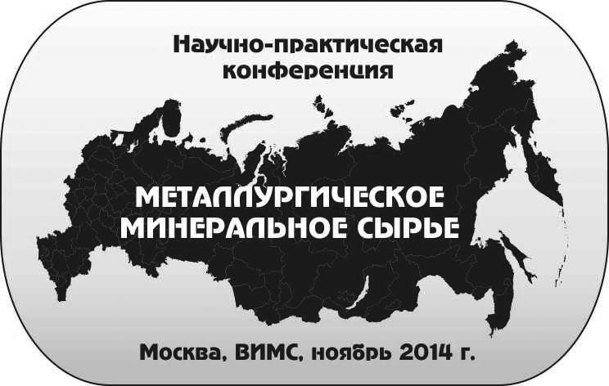

ТЕМАТИКА:

- Состояние проблемы и основные пути решения
- Конъюнктура мирового и российского рынков металлургического сырья
- Минерально-сырьевая база черной и цветной металлургии России и основные направления геологоразведочных работ
- Современные требования металлургической промышленности к минеральному сырью
- Инвестиционные проекты по созданию новых минерально-сырьевых и металлургических комплексов
- Современные технологии освоения рудных объектов и металлургического передела минерального сырья

18-19 ноября 2014 г.
Москва, ВИМС
Организационный комитет приглашает Вас принять
участие в работе Научно-практической конференции,
которая состоится во Всероссийском научно-исследовательском институте минерального сырья им. Н.М. Федоровского
(Россия, г. Москва) 18-19 ноября 2014 г.

Организаторы конференции
- Всероссийский научно-исследовательский институт минерального сырья (ФГУП «ВИМС»)
- Центральный научно-исследовательский геологоразведочный институт цветных и благородных металлов (ФГУП ЦНИГРИ)
- Центральный научно-исследовательский институт черной металлургии им. И.П. Бардина (ГНЦ РФ ФГУП «ЦНИИчермет им. И.П. Бардина»)

Оргкомитет конференции

Председатель
Е.А. Киселев – заместитель руководителя Роснедра

Заместители председателя
А.С. Аксенов – начальник Управления геологии твердых полезных ископаемых Роснедра
Г.А. Машковцев – генеральный директор ФГУП «ВИМС»
Б.К. Михайлов – директор ФГУП ЦНИГРИ

Члены оргкомитета
Е.М. Аксенов – директор ФГУП «ЦНИИГЕОЛНЕРУД»
А.Н. Серегин – директор института ферросплавов и техногенного сырья им. ак. Н.П. Лякишева ФГУП «ЦНИИчермет им. И.П.Бардина»
А.А. Кременецкий – директор ФГУП «ИМГРЭ»
Н.В. Милетенко – заместитель директора департамента МПР РФ
Е.Г. Фаррахов – первый вице-президент РОСГЕО

Рабочая группа
С.И. Ануфриева, В.В. Коротков, И.Г. Печенкин, А.А. Рогожин, В.В. Руднев (ФГУП «ВИМС»)

Секретари конференции
О.А. Арманд, И.Г. Луговская (ФГУП «ВИМС»)

Представление докладов
- Устные доклады (до 20 мин., презентации в формате .ppt или .pptx)
- Стендовые доклады (максимальный размер – 90 х 150 см, вертикальные)
- Доклады представляются по электронной почте или на конференции

ПОИСКИ СКРЫТЫХ МЕСТОРОЖДЕНИЙ
Иванов И.И.-1, Петров П.П.-2
1 – ФГУП «ВИМС», Москва, 2 –ФГУП «ВСЕГЕИ», С-Петербург
Текст докладов должен быть набран вместе с заголовком в формате А-4 в редакторе Microsoft Word любой версии, шрифт Times New Roman 12 pt, через 1 интервал, абзацный отступ в первой строке – 1 см, выравнивание – по ширине.
Символы вставляются из набора гарнитуры Symbol, формулярные записи редактируются во встроенном редакторе формул Microsoft Word. Все объекты в документе должны быть масштабируемыми. Ссылки на литературу в тексте – [1].
Не использовать для выравнивания пробелы и не употреблять переносы. Поля: левое, правое, верхнее и нижнее – 2 см.
Черно-белые рисунки и фотографии представляются отдельными файлами с расширением .jpg
Подписи к рисункам и фотографиям – отдельным файлом, в редакторе Microsoft Word любой версии, шрифт Times New Roman 12 pt, через 1 интервал.

Все доклады будут включены в сборник: «Труды конференции…»
Оргкомитет оставляет за собой право определения формы представления докладов (устная или стендовая)

Информационная поддержка
Газета Федерального агентства по недропользованию
«ГЕОЛОГИЧЕСКИЙ ВЕСТНИК»
Научно-технический журнал «РАЗВЕДКА И ОХРАНА НЕДР»
Научно-технический и методический журнал
«РАЦИОНАЛЬНОЕ ОСВОЕНИЕ НЕДР»
Научно-технический журнал «МИНЕРАЛЬНЫЕ РЕСУРСЫ РОССИИ»
Международный промышленный журнал «МЕТАЛЛЫ ЕВРАЗИИ»
Национальный аналитический центр «МИНЕРАЛ»
Информационно-аналитический центр металлургической отрасли «РУСМЕТ»
Исследовательская группа «ИНФОМАЙН»
Бюллетень «Горнопромышленные ведомости»
Интернет порталы «ROSNEDRA.COM», «VIMS-GEO.RU»

Условия участия
Для участия в конференции и издания её трудов необходимо перечислить до 15 ноября в адрес оргкомитета регистрационный взнос в размере
10 000 руб. за каждого участника (студенты и аспиранты – бесплатно). Оплата наличными не принимается.

Юридический адрес и финансовые реквизиты ФГУП «ВИМС» для перечисления регистрационного взноса:
119017, Москва, Старомонетный пер., д. 31, тел. (495) 951-50-43
ИНН 7706031349 КПП 770601001
ФГУП «ВИМС» Московский банк ОАО Сбербанка России, г. Москва
ОАО «Сбербанк России» г. Москва
Р/сч 40502810938110100017
К/сч 30101810400000000225
БИК 044525225
Коды: ОКПО 01423458 ОКВЭД 73.10
В назначении платежа обязательно указать: «За участие в конференции»

Договор и счет на оплату оргвзноса могут быть высланы по запросу на эл.почту бухгалтерии ФГУП «ВИМС»:
naumova_nv@mail.ru
Иванова Наталья Вячеславовна
Тел. (495) 951-91-14

Для контактов
По вопросам проведения конференции вы можете обратиться в Оргкомитет.
Секретари конференции:
Арманд Ольга Алексеевна
Тел. (495) 950-33-18
E-mail: vims-armand@mail.ru
Луговская Ирина Германовна
E-mail: lig_vims@mail.ru
Интернет-сайт: www.vims-geo.ru
Тел\факс ФГУП «ВИМС»: (495) 951-50-43, E-mail: vims@df.ru

ПРОГРАММА КОНФЕРЕНЦИИ будет разослана приславшим регистрационную форму, а также размещена на сайте www.vims-geo.ru (Регистрационная форма прилагается)

Основные даты
- Возвращение регистрационных форм в Оргкомитет
до 15 октября 2014 г.
- Начало Конференции – 18 ноября 2014 г.
- Окончание Конференции – 19 ноября 2014 г.

